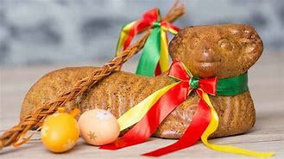 Jídelníček 
14. Týden od 30. 3. – 3. 4. 2026
PAŠIJOVÝ TÝDEN | SVAČINA | OBĚD | SVAČINA | alergeny
MODRÉ PONDĚLÍ | Beránek, banán, kakao  1,3,7 | Čočková polévka  Vepřové poděbradské maso, těstoviny  1,3,7,9 | Chléb, ředkvičková pomazánka, paprika  1,7 | 1,3,7,9
ŽLUTÉ  ÚTERÝ | Chléb, máslo, plátkový sýr, kedlubna  1,7 | Krupicová polévka s vejcem  Hovězí na houbách, brambor  1,3,7,9 | Houska, celerová pomazánka, hruška, mléko  1,3,7,9 | 1,3,7,9
ŠKAREDÁ STŘEDA | Veka, pomazánka z paštiky, pomeranč, mléko  1,7 | Slepičí vývar s kapáním  Bulgur se zeleninou, červená řepa  1,3,7,9 | Chléb, žervé, mrkev  1,7 | 1,3,7,9
ZELENÝ ČTVRTEK | Chléb, avokádová pomazánka, hroznové víno  1, 7 | Špenátová polévka  Špekové knedlíky se zelím  1,3,7 | Žitný rohlík, Lučina, okurka, mléko  1,7 | 1,3,7
VELKÝ  PÁTEK |  | VELKÝ PÁTEK | 
KAŽDODENNĚ PO CELÝ DEN: ovocný čaj, voda s citrónem, ovocná šťáva
(nápoje nejsou slazeny cukrem)

Vedoucí kuchařka : Monika Kasembe
Vedoucí jídelny : Tereza Dohnalová

